Отчет о проведении профилактических мероприятий, приуроченных к Всемирному дню борьбы со СПИДом.

Наименование образовательной организации  (по уставу) | Общее количество обучающихся | Приняли участие в открытом уроке | Гости, принявшие участие в проведении открытого урока  (ФИО,длжность) | Примечание
МКОУ «Апшинская СОШ» | 214 учащихся | 130 учащихся | Заместитель директора по ВР  Магомедова П.  Социолог Алиева С.  Мед.раб Магомедова Б.

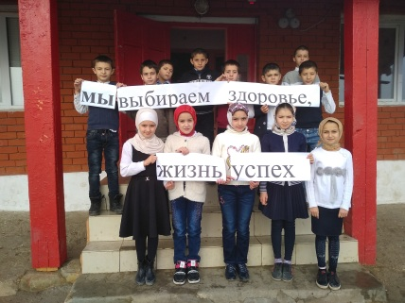
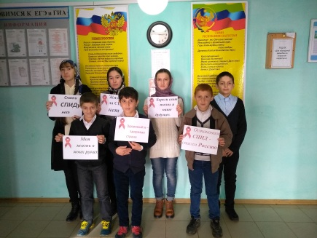
СПИД - это всеобщая трагедия, касающаяся не только заразившихся, но и родных, близких, друзей. Очень страшно смотреть, как угасают любимые люди и не иметь никакой возможности оказать им помощь. Как правило, заразившиеся люди и их близкие стараются скрыть диагноз, боясь упреков и непонимания общества. День борьбы со СПИДом призван ломать стереотипы и оказывать все виды поддержки людям, встретившим этот ужасный недуг.
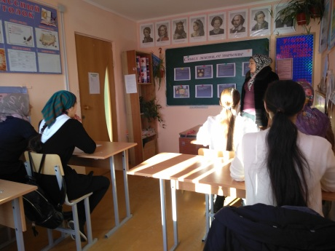
1 декабря классные руководители начальных классов провели беседы, посвященные борьбе со СПИДом. Организовали митинг «Мы выбираем жизнь, здоровье, успех».
Для учащихся 5-7 класса прошло мероприятие в форме стенд газет на тему: «День борьбы со СПИДом».
Учащиеся 8-9 класса в этот день прикрепили к своей одежде символ борьбы со СПИДом – красную ленточку.

В 9 10 11х классах была проведена профилактическая беседа «Что такое жизнь» «Смысл жизни, и ее значение». Главная задача беседы заключалась в воспитании, у учащихся бережного отношения к своему здоровью,
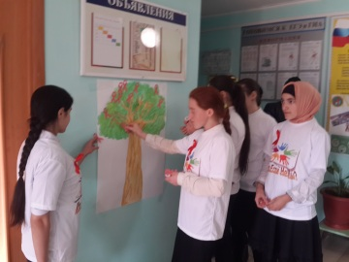
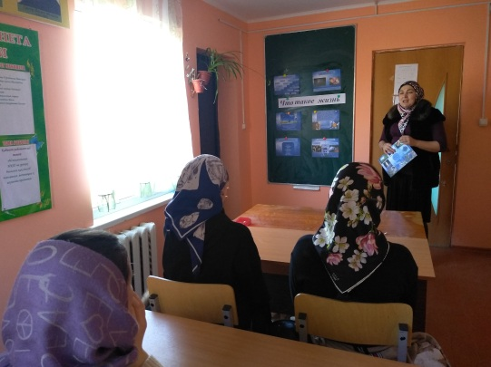
толерантное отношение к больным СПИДом и формирование основ здорового образа жизни.

№ | Проведенные  мероприятия | класс | Приглашенные  гости. | Ответственные
1 | Митинг «Мы выбираем жизнь, здоровье, успех». | 3-4 классах | Мед раб | Психолог  классный руководитель
2 | Стенд газеты на тему: «День борьбы со СПИДом». | 5-7 классах | Учитель ИЗО | Психолог  Учитель ИЗО
3 | Символ борьбы со СПИДом – красная ленточка. | 8-9 классах | Зам.дир по ВР  Старшая вожатая  Психолог | Психолог  Старшая вожатая
4 | Беседа «Что такое жизнь» | 10 классе | Классный руководитель | Психолог
5 | Беседа «Смысл жизни, и ее значение | 11 классе | Классный руководитель | Психолог

Педагог –Психолог________________ Шайхова Ш.М.
Директор _____________________Мамаева А.Ш.

